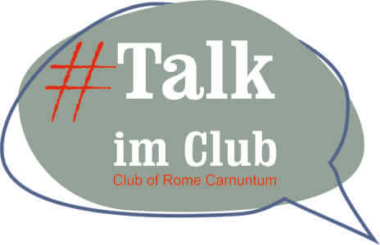
E I N L A D U N G :
“ Nachhaltigkeit konkret – in Gemeinde und Region“
DP DI Franz Michael Fehr MSc.

Mittwoch, 17. Dezember 2025, 18:00 Uhr
Herzstück vom Petznek, Hauptplatz 3, 2460 Bruck an der Leitha

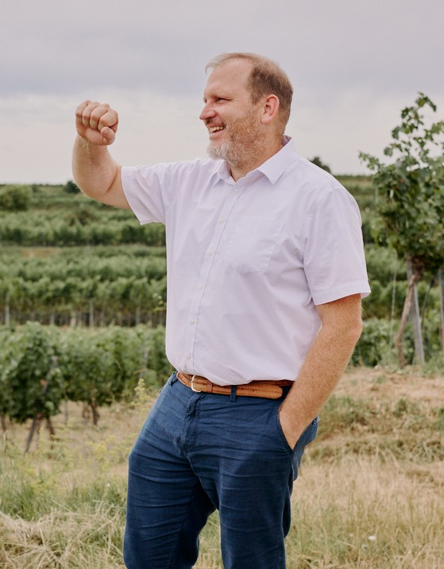
Der Club of Rome Carnuntum lädt gemeinsam mit dem REV Römerland Carnuntum zum Talk im Club mit Franz Fehr ein.

Er ist SDG-Koordinator im Rektorat der BOKU University Wien, Gemeinderat und Feuerwehrmann in Rohrendorf, langjährig engagiert in Umwelt- und Entwicklungsarbeit sowie im Katastrophenschutz.

Franz Fehr verbindet wissenschaftliche Expertise mit Bodenhaftung und Praxiserfahrung: als Wissenschaftler, der nachhaltigen Wandel erforscht, als Gemeindepolitiker, der vor Ort Verantwortung übernimmt, und als Mensch, der auch in Krisenlagen Ruhe, Klarheit und Orientierung gibt.
Sein Blickwinkel reicht von globalen Zukunftsfragen bis hin zu ganz konkreten Herausforderungen in unseren Gemeinden und Regionen. Er gilt als unbequemer, aber authentischer Gestalter – jemand, der nicht nur mitredet, sondern handelt.

Ein Impuls, der Mut macht, Nachhaltigkeit nicht abstrakt zu diskutieren, sondern ganz konkret zu leben.

Durch eine LEADER-Förderung Freier Eintritt (exkl. Konsumation)

Der Abend wird aufgezeichnet und ist anschließend im Internet frei verfügbar:
www.clubofrome-carnuntum.at.

Anmeldung hier:
https://kulturon.at/event-archiv/nachhaltigkeit-konkret/?occurrence=2025-12-17

Talk im Club – Von Oktober 2025 bis März 2026 jeden 3. Mittwoch im Monat. Mehr Infos hier: https://www.clubofrome-carnuntum.at/talk-im-club/

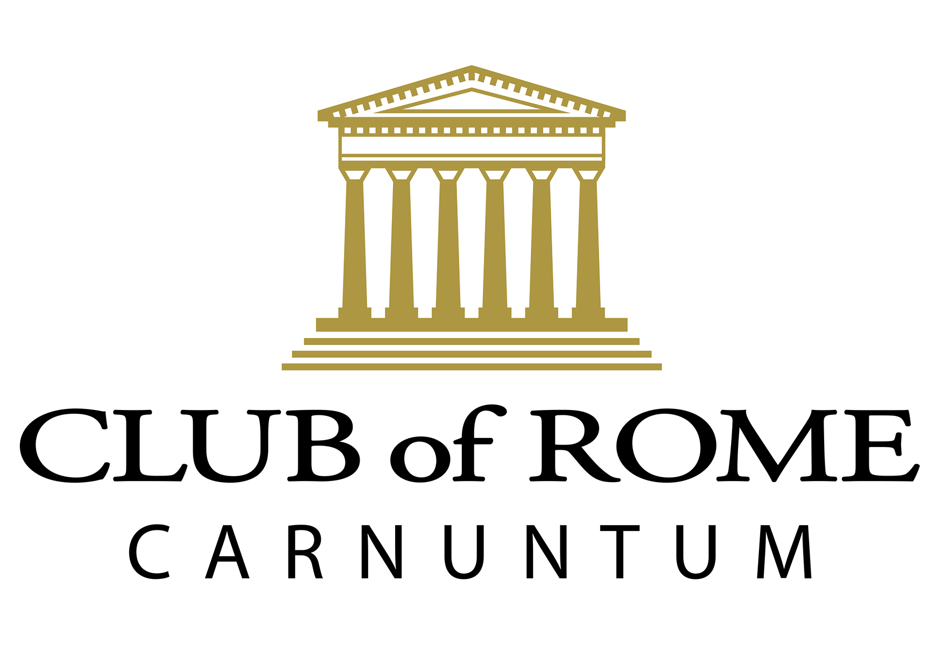
Wir holen Expertinnen und Experten zu Themen unserer Zeit, zu Nachhaltigkeit im weitesten – auch persönlichen – Sinn und wir kommen dazu ins Gespräch.
Dabei geht es uns nicht darum, zu überzeugen oder überzeugt zu werden
und auch nicht darum herauszufinden was „richtig“ und was „falsch“ ist,…
…sondern den eigenen Blick zu weiten, andere Blickwinkel und Sichtweisen kennen zu lernen, andere Standpunkte akzeptieren zu lernen, Argumente – eigene und andere – genau zu betrachten, zu hinterfragen und gemeinsam nach- und vorzudenken.

